Memòria de projecte: Smart kitchen

PEC 2018-2019 Q1

Pau Serra i David Soldevila
Índex
Aportacions hardware 3
Lectura de temperatura i humitat 3
Regulació de la intensitat de la llum 4
Funcionalitats 5
Encapsulat 6
Memòria econòmica 7

Aportacions hardware

Lectura de temperatura i humitat
El sistema de lectura de temperatura i humitat ha estat dissenyat amb un modul que incorpora un sensor DHT11.
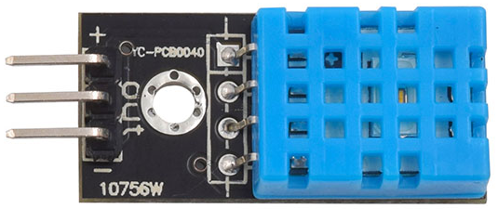
El muntatge intern del modul és tant senzill com connectar els pins d'alimentació del sensor directament als pins d'alimentació del modul i pin 2 del sensor al pint de dades del modul afegit-li un pull up. Es pot observar l’esquema del circuit en la imatge 2.
Imatge 1: Mòdul amb el sensor DHT11

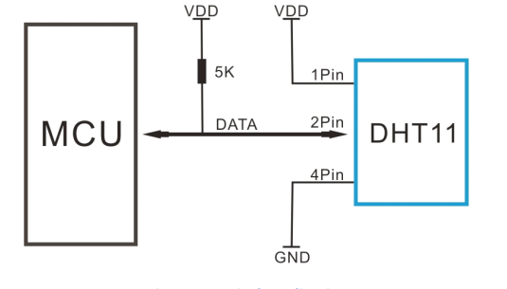
Imatge 2: Esquema del circuit del modul
El funcionament del programari utilitzat per aquest mòdul es basa en la llibreria DHT d’adafruit publicat al repositori de llibreries d’Arduino.

Regulació de la intensitat de la llum
Per tal de poder regular la intensitat d’un llum alimentat amb corrent alterna hem fet un circuit d'escurçament d’ona. Aquest circuit consisteix en detectar cada cop que l’ona del corrent altern de la bombeta passa per zero fent us d’un octocoplador, en aquest instant s’informa al microcontrolador mitjançant una interrupció externa. El controlador activara un temporitzador que al cap d’un cert temps activara una senyal que deixarà passar el corrent, deixant només una part de la ona circular pel circuit i permetent així regular la intensitat de la llum que emet la bombeta.
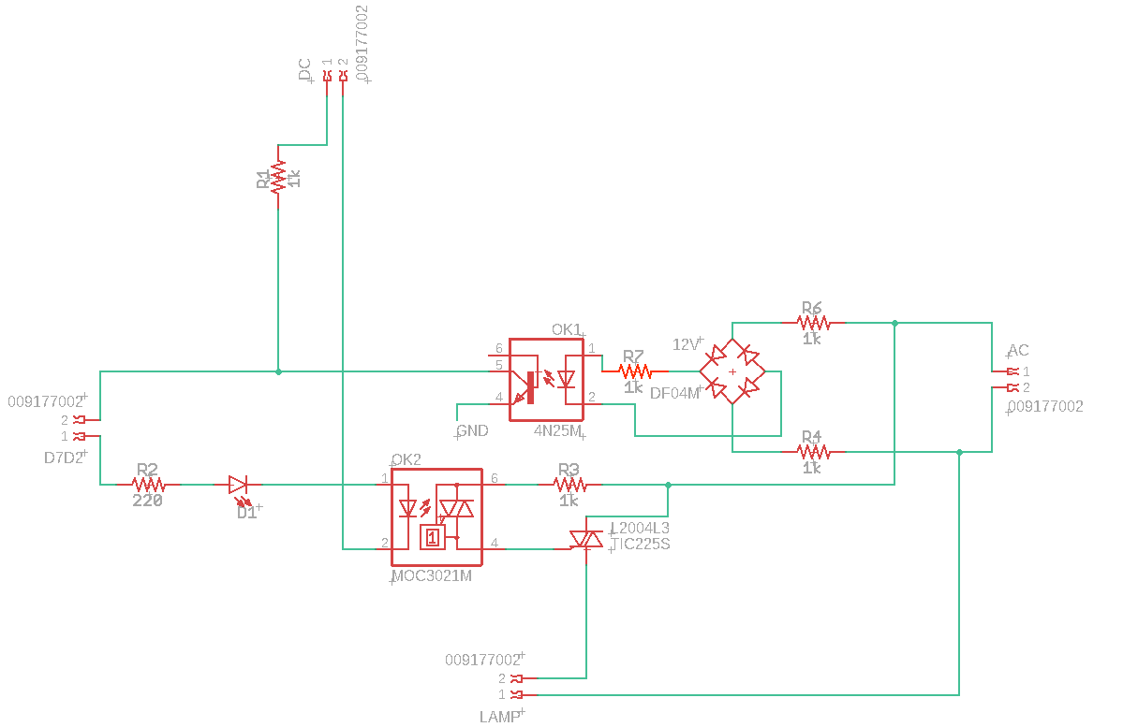
Imatge 3: Esquema del circuit de regulació de llum.
En l’elavoració d’aquesta part del projecte ens hem donat compte de dos problemes relacionats amb aquests mòduls. Seguidament descriurem els problemes i les seves mitigacions.
El primer dels problemes ha sigut que falta una pista en al PCB final, concretament falta la pista que va des del pin 5 del 4N25 fina al pin 2 de l’Arduino. Per tal de solucionar aquest error de disseny de la PCB hem afegit un cable, soldant un dels extrems al pin 5 del 4N25 i l’altre extrem s’hem enrotllat al connector que va al pin 2 de l’Arduino.
El segon problema detectat has set al fer el codi per controlar el funcionament d’aquest circuit. Un cop pujat el codi a la placa la llum de la bombeta oscil·lava de la intensitat marcada fins a apagarse, seguidament tornava a la intensitat marcada. Després de revisar el codi exhaustivament i no trobar cap error vam començar a debugar el circuit. El que vam torbar es la de l’entrada de corrent alterna (mercada amb l’etiqueta AC en el diagrama) tenia una freqüencial de 50 Hz, però a la sortida on es connecta la bombeta (etiquetada com LAMP al diagrama) tenia una freqüència lleugerament superior. Aixo es pot comprovar a les següents fotos de la pantalla de l’osciloscopi.
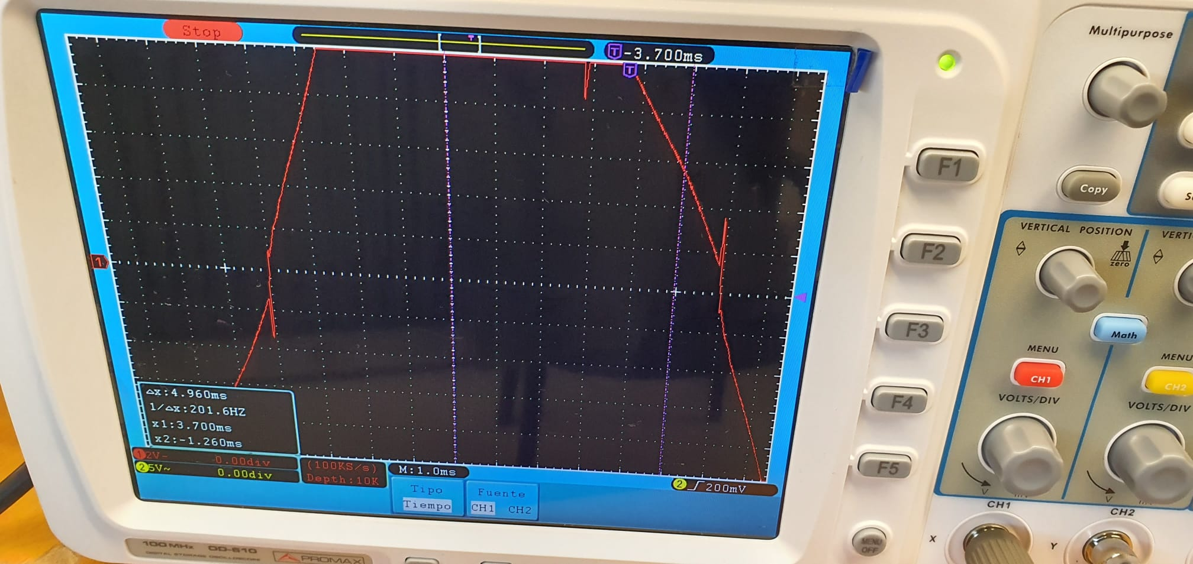
Imatge 4: captura de l'oscil·loscopi de l’entrada d’AC de la placa.
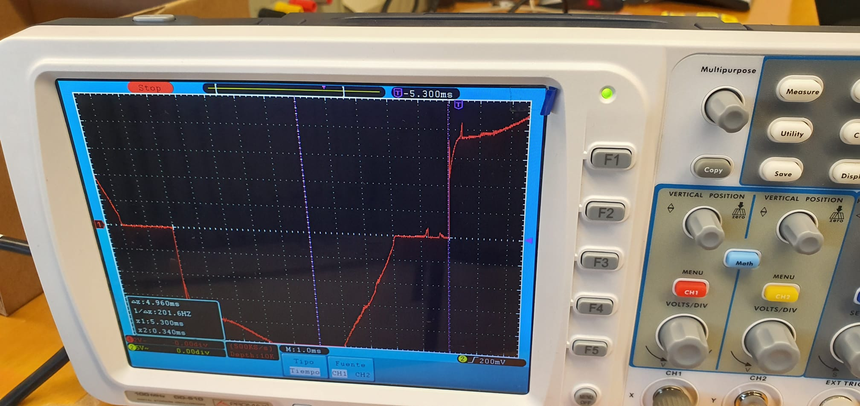
Imatge 5: captura de l'oscil·loscopi de la sortida a la bombeta.
El disseny del circuit i traçat de de la placa es poden consultar al repositori de github de l’enllaç següent: https://github.com/solde/pec

Funcionalitats
El projecte consta de set parts diferents, cada una dedicada a una funcionalitat, connectivitat WiFi, detector de presencia, gestor d’alimentació, detecció de qualitat de l’aire, detecció de la intensitat de la llum, seguiment de la temperatura i la humitat i regulació de llum.
Totes aquestes funcionalitats del maquinari es podran controlar a traves del software dissenyat pels estudiants, a continuació es llistaran les funcionalitats del programari.
- Seguiment de la temperatura: es podrà monitorar la temperatura a través del WiFi.
- Encesa de llum automàtica: utilitzant la informació proporcionada pel sensor de presencia i el detector d’intensitat de llum, quan es detecti moviment i no hi hagi prou llum s’encendra una bombeta.
- Notificació de fallada d'alimentació a treves de WiFi: es podra consultar si hi ha alimentació a traves de AC o a traves de la bateria.
- Notificació de la qualitat de l’aire a través de WiFi: es podrà consultar si la qualitat de l’aire es correcte.
- Control de la intensitat de la llum.
El codi de implementat es pot consultar al repositori de github de l’enllanç següent: https://github.com/solde/pec

Encapsulat
Per realitzar un encapsulat pel prototip del projecte s’ha usat el software de disseny tridimensional SketchUp.
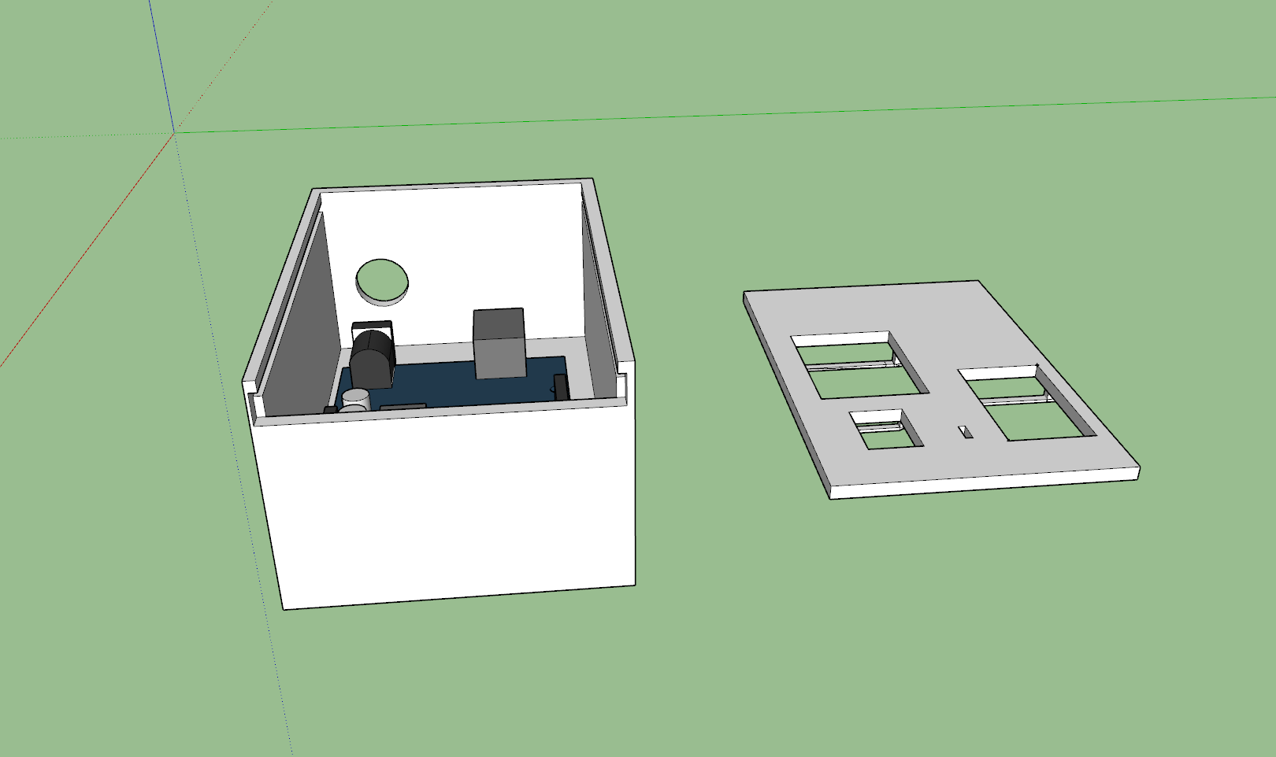
Imatge 6: Captura de pantalla de l’editor 3D amb la nostra proposta d’encapsulat.
El nostre disseny proposat consisteix en una caixa amb una tapa lliscant. Dins la caixa es diposita la placa Arduino, el nostre circuit i les diferents sensors subjectats a la tapa usant els suport integrats a la tapa. Per tal de poder connectar els cables de la font d’aliemntació, els cables pel llum d’intensitat regulada i per la sortida PWM, hem deixat una obertura circular al cos de la caixa.
Per tal de fer un model real de la caixa es farà un model imprès amb una impressora 3d. Per fer prototipatge és una bona opció ja que una impressora senzilla costa al voltant d’uns 200€ o es pot optar per un servei d’impresió, que ronda els 5€ per hora d’impressió.

Memòria econòmica
Concepte | Quantitat | Preu/unitat | Preu | Comentaris
Encapsulat 3d | 1 | 6€/h |  | Preu d'impressió a la pàgina eltucan.es
Preu PCB | 5 | ‭8.76‬€/u | 43,08€ | Preu pressupostat per JLCPCB
Preu d’hores de treball per un estudiant | 272h | 9€/h | 2448€ | Hores determinades al pla d’estudis de l’assignatura i el preu es el determinat pel conveni de pràctiques de la UPC.

